Rigsfællesskabets historie
”Del 2. Trangen til selvbestemmelse”
Opgavebeskrivelse: Træning af ’Kildekritiske færdigheder samt multiple choice-øvelse. Læreren kan vælge, kun at lade eleverne arbejde med nogle af opgaverne.
Introduktion - lidt om hvad kildekritik er: Kritik = ”At vurdere, skelne, dømme”. Kildekritik hævdes af nogle at være ”sund fornuft sat i system”.
Overordnet set kan kildekritik deles i to dele: 1. Ydre kritik; Hvad er kilden/teksten? Hvorfra stammer den? Hvornår er den fra? Hvordan ser den ud/hvad er den (lavet af)? 2. Indre kritik; Indholdsanalyse. Herunder hører overvejelser om tendens (defineret som; ”bagvedliggende subjektive holdninger”) som vedrører tekstens sandhedsværdi og troværdighed.
Af andre centrale kildekritiske begreber kan nævnes:
Førstehåndskilde = er en direkte kilde til en begivenhed (selvoplevet).
Andenhåndskilde = er når kilden beretter om noget, som ophavsmanden ikke selv har oplevet eller været del af.
Primær kilde = En primær kilde er den mest væsentlige kilde til det, som vi ønsker at undersøge, og dens information kendes ikke fra andre kilder
Sekundær kilde = indeholder viden fra kilder, vi allerede har til rådighed.
(De kildekritiske opgaver samt skemaet i opgave 8-10 er baseret på Lavtsen, Ulrik og Larsen Thomas P. Flere sider af KS – grundbogen. Lindhardt og Ringhof. KBH 2016.)

Opgaver til Rigsfællesskabets historie 2 6 Trangen til selvbestemmelse
1. Afsnit 2 (12:24). Er kilden, der hér citeres, en primær kilde eller en sekundær kilde, hvis du ønsker at vide noget om Niels Vinters syn på monopolhandlen?
2. Professor Uffe Østergaard udtaler sig om Napoleonskrigens resultat (Tid 1:19-2:18). Er han en første- eller en andenhåndskilde til Napoleonskrigene og rigsfællesskabets historie i begyndelsen af 1800tallet?
3. Vælg citat a, b eller c og analysér og fortolk citatet. Inddrag herunder det kildekritiske begreb tendens.
a] ”Der er måske næppe et land, ja måske ingen hovedstad, hvor sindssygedomme er så hyppige i forhold til folkemængden… stille religiøst vanvid” (Peter Panum, 6:17)

b] Vi ville imidlertid håb at den orm, der er i handlens figner, snart vil forplante sig til de andre varer, og fortærer hele denne forældede handelsindretning. Vi ønsker derfor inderligt, at monopolhandlen må synge på sidste vers” (Niels Vinter 12:17)
c] ”man kan ikke nyde fælleskabets fordele og dog være fri og uafhængig af den anden part i fælleskabet” (Thorvald Stauning 24:39)
4. Overvej: Brugte du ydre og/ eller indre kritik i dit arbejde med citatet i opgave 3?

vend
5. Foretag en analyse af nedenstående billede af Peter Gundel og inddrag kildekritiske overvejelser, herunder det kildekritiske begreb tendens. (Brug for hjælpe? Se ”Rigsfælleskabets historie del 2” 18:44).
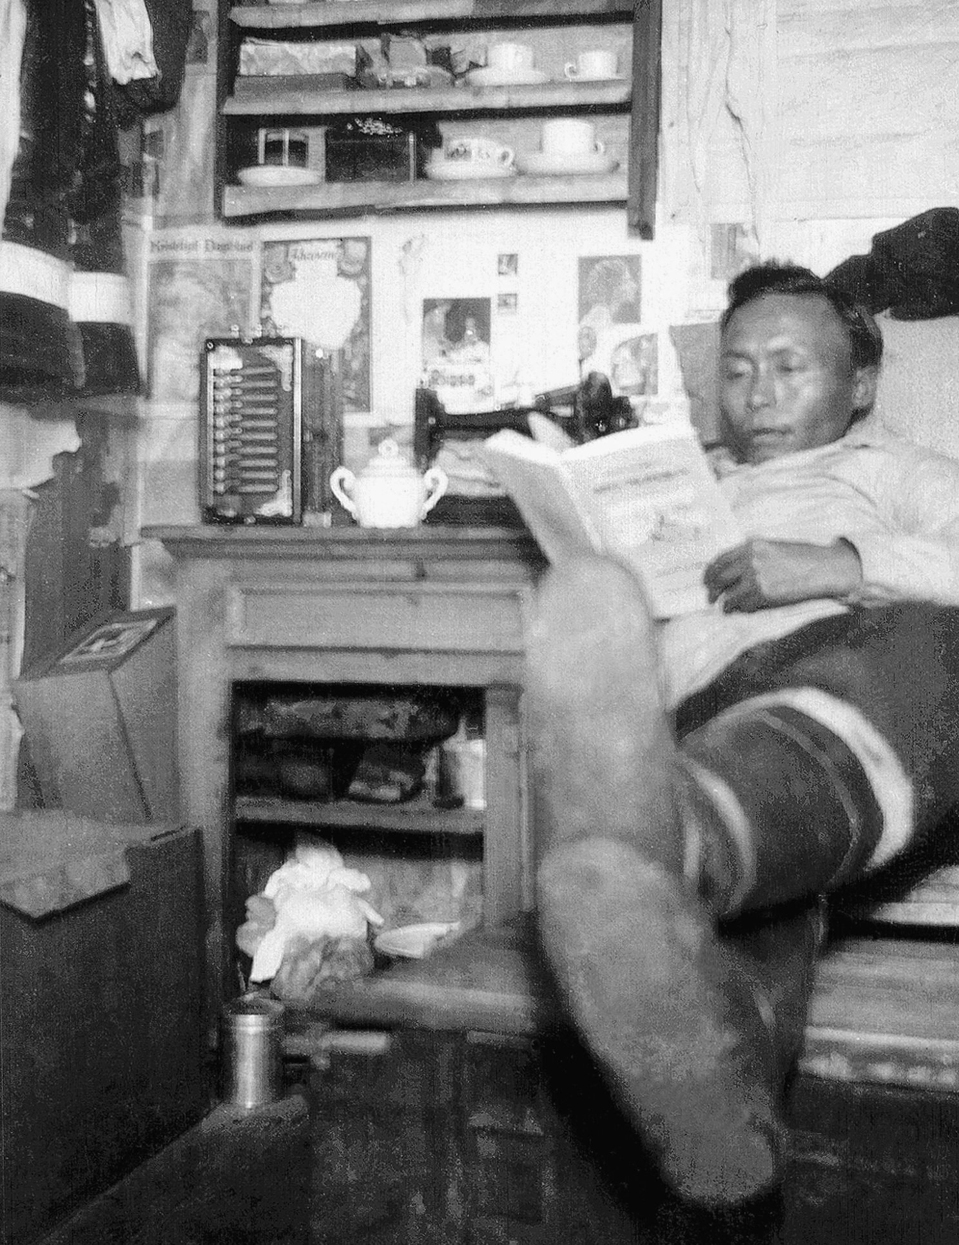
6. Her er et skema, som kan være til hjælp i det kildekritiske arbejde. Indledningsvis søger man at fastsætte en række grundlæggende forhold ved kilden, derfor kan man spørge: Hvem meddeler hvad og hvordan til hvem i hvilken situation? Altså: Hvem står bag kilden, hvad er hovedtemaet i kilden, hvordan er kilden kommunikeret (medium) og til hvem og på baggrund af hvilken kontekst.
Hvem meddeler hvad og hvordan til hvem i hvilken situation?
Hvem | Hvad | Hvordan | Hvem (modtager) | Hvilken
Man kan eksempelvis udfylde det, så det passer til ”Del 2. Trangen til selvbestemmelse” 1:25- sådan her:
Hvem meddeler hvad og hvordan til hvem i hvilken situation?
Hvem | Hvad | Hvordan | Hvem (modtager) | Hvilken
Professor Uffe Østergaard | Om konsekvenser af Napoleonskrigene for Danmark og for rigsfælleskabet | Udtaler sig som ekspert under et tv-interview | Til tv-publikum (alment interesserede, andre historikere, politikere og nu også studerende) i Danmark, Grønland og på Færøerne. | i en tv-dokumentar om rigsfælleskabets historie fra DRK, 2016

Se ”Del 2. Trangen til selvbestemmelse” 2:43-3:28 og udfyld skemaet:
Hvem meddeler hvad og hvordan til hvem i hvilken situation?
Hvem | Hvad | Hvordan | Hvem (modtager) | Hvilken

7. Se ”Del 2. Trangen til selvbestemmelse” 6:19-7:00 og udfyld skemaet:
Hvem meddeler hvad og hvordan til hvem i hvilken situation?
Hvem | Hvad | Hvordan | Hvem (modtager) | Hvilken

8: Se citatet i ”Del 2. Trangen til selvbestemmelse” 6:15 og gør skemaet færdigt:
Hvem meddeler hvad og hvordan til hvem i hvilken situation?
Hvem | Hvad | Hvordan | Hvem (modtager) | Hvilken
Lægen Peter Panum

9. Metaniveau: Hvis man forholder sig til alle udsendelserne ”Rigsfællesskabets historie”, hvem er det så, der helt overordnet set, meddeler hvad og hvordan til hvem i hvilken situation (udfyld skemaet, se eventuelt afsnit 2, tid 27:55-28:12)?
Hvem meddeler hvad og hvordan til hvem i hvilken situation?
Hvem | Hvad | Hvordan | Hvem (modtager) | Hvilken

10. Overvej og besvar: Det er altså to danskere, der har skabt udsendelserne ”Rigsfælleskabets historie”. De har skrevet manuskript til serien, de har interviewet folk samt udvalgt og sammenklippet diverse historiske klip vedrørende eksempelvis kolonihistorien. Hvilke kildekritiske overvejelser og eventuelle forbehold, kan man gøre sig i den forbindelse?

Multiple-Choice o.a.:
1.b Gense eventuelt ”Del 2. Trangen til selvbestemmelse” fra afsnittets begyndelse og frem til 8:35.
Sæt ring om den korrekte fortsættelse på sætningen ”… Der sker nemlig det, at Europa i 1820erne råber på energi. Og energi det kan man blandt andet
… få fra Nordatlanten. Således kom det i stand, at olieudvindingen ved Færøerne blev den mest indbringende aktivitet for rigsfællesskabet i 1800-tallet.”
… få fra Nordatlanten. Sælolie det kan man jo brænde og det kan man omsætte til lysningsenergi. Så sælolie eller tran, som er den store eksportvare fra Grønland, kommer nu igen til København…”
… få fra kolonierne. Sukkerrør fra dansk Vestindien kan jo forarbejdes og via trekantshandlen eksporteres til Europa.”

2.b. Sæt ring om den korrekte afslutning på sætningen ”Her har vi en lakmusprøve. Her har vi simpelthen en prøve på, at der er altså opstået
… en ny fælleskandinavisk identiet. Der er altså opstået en opfattelse af, at alle i norden i virkeligheden er en del af en helt identisk kulturel sammenhæng”
… en ny grønlandsk identitet. Der er altså opstået, allerede her i 1800tallet, en opfattelse af at være en aktiv del af en global verden.”.
… en ny færøsk identitet. Der er altså opstået et nationalt selvbillede”

3.b. Sæt ring om det rigtige svar.
Tran-eksporten fra Grønland dalede gradvist og blev til sidst udkonkurreret fordi
1. Rigsfællesskabets tranproduktion blev udkonkurreret af den amerikanske traneksport. | 2. Grønlandske fangere udrydde bestanden af dyr til tranproduktion. | 3. Olie, Benzin og petroleum fra bl.a. USA udkonkurrere tran til belysning.

4.b. Hvad er der galt med dette citat (tid 0:05 -)?
”Mange grønlændere og færinger føler stadig at klimaforandringer, har for stor indflydelse på deres samfund. Og de ser nye perspektiver. Danmark, globalisering åbner for nye handelsruter, olie, mineraler og indflydelse.”
5.b. Uddyb og forklar hvorfor det ovenstående citat også på et indholdsmæssigt plan er ukorrekt (eller formuleret på en anden måde; hvorfor det i den ovenstående form ikke kan stemme overens med den historiske virkelighed)?

Af Thomas P. Larsen

